许总 我们看了您给我发的那几个小程序新的页面 ，有以下疑问 看您什么时候有时间 回来时 我们大家一块讨论一下

一.如果我们有两种水 那用户就可能有两种水票 水票的数量是显示两种水票 的总和吗

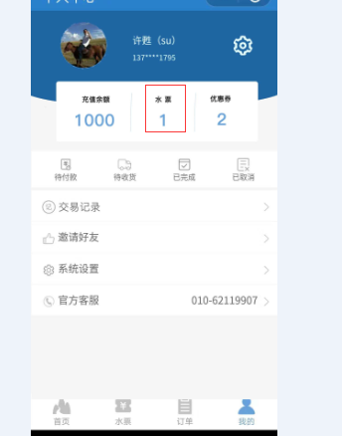

二.水票页面

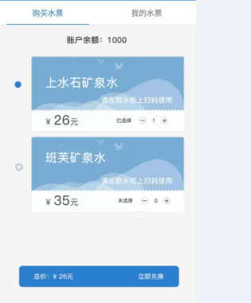

目前水票购买有微信和余额两种支付方式，余额可用于“兑换”按钮，那么微信支付也用兑换吗？

三.我的水票页面

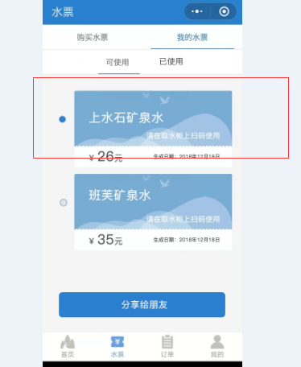

1. 之前可使用张数，目前没有，会员怎么知道我的可使用张数；
2. 会员 用微信支付买水票，当没有支付成功时，重新支付时，是再次选择还是从未付款订单里支付

四. 首页

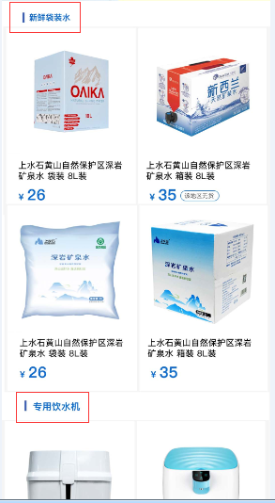

1、目前系统商品SKU不超过12个，水和水机通图片很好区分，是否需要用标签来区分；现在可能不需要单独列出来

2、如果用标签区分，当水的数量是奇数时（有的地区刚上线时，可能就一种水），空缺一个位置，用什么补全。